MEMORIA DE CÁLCULO ESTRUCTURAL
Caso 3 — Losa plana de hormigón sobre pilares · Punzonamiento EC2
Proyecto: Estructurando · Fecha: 21/06/2026
Documento de predimensionado generado automáticamente. Revisión y firma por técnico competente. NDP del Anejo Nacional marcados [confirmar AN].

1. Objeto y alcance
Cálculo de un forjado de losa maciza (losa plana) de hormigón armado apoyada directamente sobre una retícula de pilares, sin vigas. El modelo se obtiene de un archivo IFC ortodoxo (entidades estándar del dominio de análisis estructural) y se resuelve con el motor de cálculo: IFC → modelo neutro → FEM de placa (MITC4) → combinaciones ELU/ELS → verificación EC2. En esta tipología el PUNZONAMIENTO en torno a los pilares es el mecanismo que gobierna el dimensionamiento; se comprueban además flexión por bandas, flecha y fisuración.

2. Normativa
Código | Uso
EN 1990 (EC0) | Bases de cálculo y combinaciones ELU/ELS
EN 1991-1-1 (EC1) | Acciones permanentes y sobrecargas de uso
EN 1992-1-1 §6.4 | Punzonamiento (perímetros u0, u1; v_Rd,c; v_Rd,max; armadura)
EN 1992-1-1 §6.1 y §9 | Flexión, cuantías y disposición de armado
EN 1992-1-1 §7.3 | Control de fisuración (cálculo directo de w_k)
Anejo Nacional: España. Materiales y coeficientes según criterios del despacho.

3. Descripción del modelo
Losa maciza de 10 × 10 m (dos vanos × dos vanos de 5,0 m), de espesor h = 280 mm, apoyada sobre 9 pilares de hormigón en retícula 3×3 a x,y = {0, 5, 10} m, empotrados en su base. El modelo neutro leído del IFC contiene: 1 material (C30/37), 1 superficie, 9 pilares con sección rectangular y 18 nodos (9 cabezas + 9 bases).
Parámetro | Valor
Hormigón | C30/37 (f_ck = 30 MPa, f_ctm = 2,9 MPa, E_cm = 33,0 GPa)
Losa | maciza, h = 280 mm; recubrimiento c = 30 mm
Cantos útiles | d_x = 242 mm · d_y = 226 mm
Pilares | sección 400 × 400 mm (A = 0.160 m², I = 21.3·10⁻⁴ m⁴) — IfcRectangleProfileDef
Acción permanente G | 8,5 kN/m² (p.p. losa 7,0 + solado/tabiquería 1,5)
Sobrecarga de uso Q | 3,0 kN/m² (Cat. B)
Combinación ELU | 1,35·G + 1,50·Q = 16.0 kN/m²

4. Análisis: placa sobre apoyos puntuales
La losa se malla con elementos placa cuadriláteros MITC4 (Mindlin–Reissner) de 0.5 m, tamaño que divide el vano de 5,0 m y hace coincidir nodos con las cabezas de los 9 pilares, donde se imponen apoyos verticales puntuales. El autodiagnóstico de los elementos placa (flecha y momento frente a solución de referencia) resulta VÁLIDO.
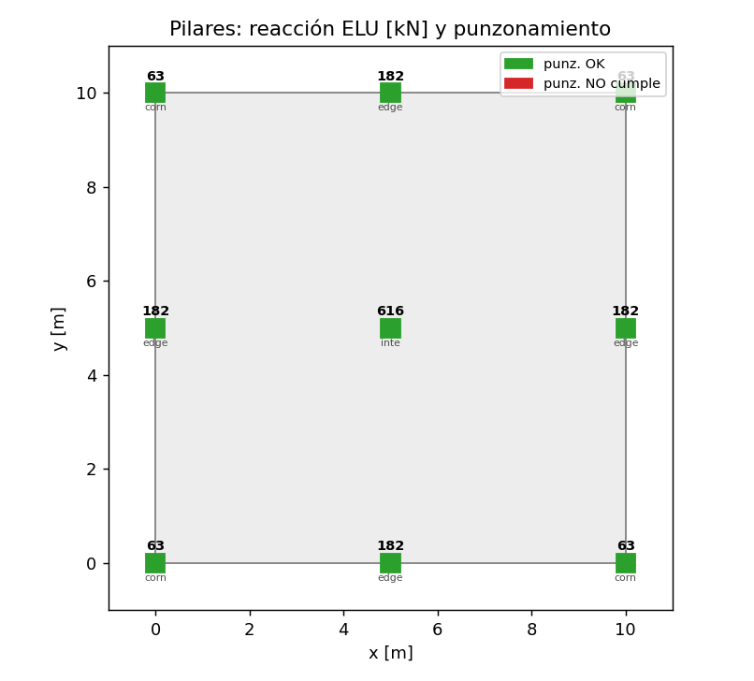
Figura 1. Planta de pilares: reacción elástica ELU [kN] y estado de punzonamiento.
Reacciones verticales elásticas (combinación ELU) en los 9 pilares:
Pilar | Posición | R_z,ELU [kN]
P1 | corner | 63.2
P2 | edge | 182.2
P3 | corner | 63.2
P4 | edge | 182.2
P5 | interior | 616.0
P6 | edge | 182.2
P7 | corner | 63.2
P8 | edge | 182.2
P9 | corner | 63.2
Equilibrio global ELU | Valor
Carga total aplicada | 1597.5 kN
Σ reacciones de pilar | 1597.5 kN
Error de equilibrio | 0.00 %

5. Flexión por bandas y armado
Momentos de cálculo (ELU) por dirección: el momento de vano (tracción inferior, sagging) gobierna la armadura inferior; el momento sobre pilares (tracción superior, hogging) la superior. El pico de hogging sobre el apoyo puntual es una singularidad numérica, por lo que se acota con el percentil 97 de la banda de soporte.
Banda | m_Ed [kN·m/m] | Armadura
Vano, dirección X (inferior) | 36.3 | φ10/150
Vano, dirección Y (inferior) | 36.3 | φ10/125
Sobre pilares, X (superior) | 91.3 | φ12/100
Sobre pilares, Y (superior) | 91.3 | φ12/100
La armadura inferior de vano se ajusta para controlar la fisuración (ver §7).
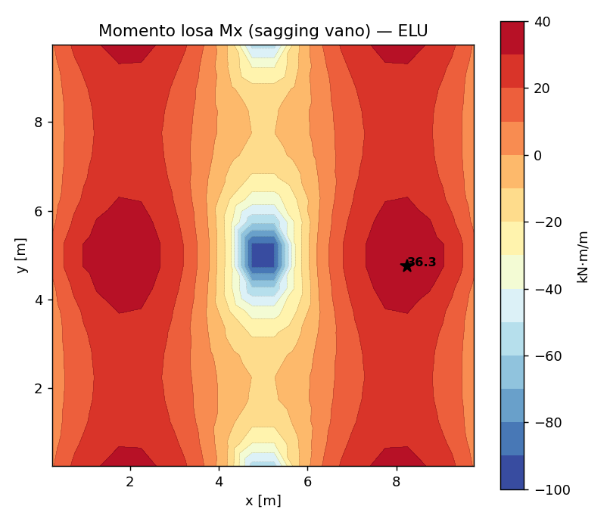
Figura 2. Mapa de momentos M_x de vano (sagging) — ELU.
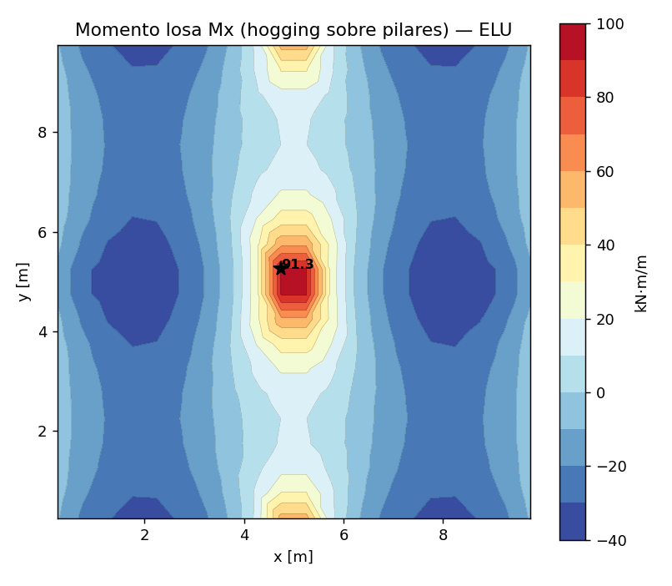
Figura 3. Mapa de momentos M_x sobre pilares (hogging) — ELU.

6. Flecha (ELS)
Flecha | Valor [mm] | Límite [mm] | Aprov. | Estado
Total (caract.) | 1.43 | 16.7 | 9 % | CUMPLE
Activa (Q) | 0.37 | 10.0 | 4 % | CUMPLE
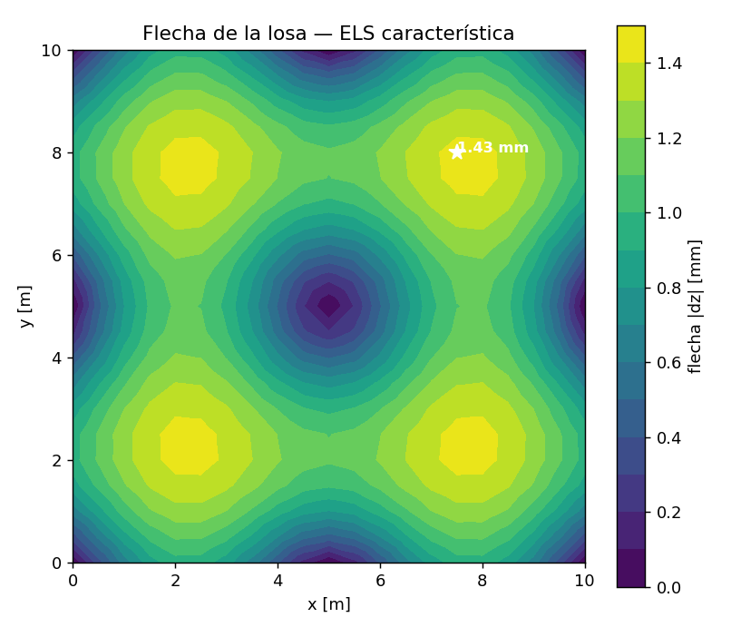
Figura 4. Flecha de la losa — ELS característica.

7. Fisuración (ELS cuasipermanente)
Cálculo directo de la abertura de fisura w_k (EC2 §7.3.4) en el vano con la combinación cuasipermanente (G + 0,3·Q) y la armadura inferior efectivamente dispuesta. Dirección gobernante: Y.
Dirección | Armadura | σ_s [MPa] | w_k [mm] | w_max [mm] | Estado
X (inferior) | φ10/150 | 187 | 0.231 | 0.30 | CUMPLE
Y (inferior) | φ10/125 | 167 | 0.234 | 0.30 | CUMPLE

8. Punzonamiento (EC2 §6.4)
El pilar interior P5 es el crítico. Se considera el VALOR DE CÁLCULO de la fuerza de punzonamiento como la bajada de carga por áreas tributarias (EC2 para losas planas regulares; la redistribución plástica en ELU recupera este reparto), y se reporta además la reacción ELÁSTICA del apoyo puntual idealizado, que concentra carga en el soporte interior (valor mayor y sensible al mallado, de carácter singular).
Pilar | Área trib. [m²] | V_Ed,trib [kN] | v_Ed/v_Rd,c | Estado (cálculo)
Interior (P5) | 25.0 | 399 | 77 % | CUMPLE
Borde | 12.5 | 200 | 79 % | CUMPLE
Esquina | 6.3 | 100 | 74 % | CUMPLE
Pilar interior P5 — detalle: perímetro de control u1 = 4.54 m, u0 = 1.60 m, β = 1.15, d_medio = 234 mm, ρ_l = 0.005. Con el valor de cálculo V_Ed = 399 kN: v_Ed = 0.432 MPa ≤ v_Rd,c = 0.563 MPa (aprov. 77 %) → CUMPLE sin armadura de punzonamiento.
Sensibilidad — reacción elástica V_Ed = 616 kN: aprovechamiento en u1 = 118 % (superaría v_Rd,c), con v_Ed(u0)/v_Rd,max = 36 % (biela comprimida holgada, armadura de punzonamiento viable). Por seguridad se dimensiona la solución para este valor envolvente.
Dimensionamiento de punzonamiento para V_Ed = 616 kN (envolvente):
Solución | Dimensión | Observación
1 · Aumentar canto | h ≥ 320 mm (+40 mm) | Sin armadura de punzonamiento
2 · Armadura de punzonamiento | A_sw/s_r ≈ 22.2 cm²/m (hasta u_out ≈ 5.32 m) | Viable (v_Rd,max OK)
3 · Ábaco / capitel | lado ≈ 576 mm (+176 mm) | Engrosamiento sobre el pilar
Valores de predimensionado, a detallar en proyecto de ejecución.

9. Conclusiones
La losa plana de 280 mm de canto sobre la retícula de pilares de 5,0 m CUMPLE a flexión (armado inferior φ10/150 / φ10/125; superior φ12/100 sobre pilares), flecha (aprov. 9 %) y fisuración (w_k = 0.234 mm ≤ 0,30 mm). El punzonamiento del pilar interior con el valor de cálculo (bajada tributaria, 399 kN) cumple con aprovechamiento 77 %. El equilibrio global cierra con error 0.00 %. Como medida de seguridad frente a la concentración elástica de reacción en el soporte interior, se recomienda adoptar en ejecución la solución de punzonamiento dimensionada (canto ≥ 320 mm, armadura específica o ábaco).
Limitaciones: análisis lineal elástico; resultados de PREDIMENSIONADO a revisar y firmar por técnico competente. Los NDP del Anejo Nacional empleados se marcan [confirmar AN].

